Централизованное управление пользователями на уровне завода
mapp Technology от B&R облегчает управление пользователями
Компания B&R разработала простой, централизованный способ управления пользователями на уровне завода. Новый программный компонент mapp UserX позволяет использовать службы на базе LDAP (Lightweight Directory Access Protocol) и реализовать централизованное управление пользователями и группами из Active Directory от Microsoft

Администратор благодаря mapp UserX может создавать новые учетные записи и настраивать их права доступа к различным серверам, используя одни и теже учетные данные. Вместо того, чтобы управлять каждой учетной записью на отдельных машинах, вся информация о пользователях хранится на центральном сервере и контроль с сервера осуществляется при каждой авторизации.
Уникальная система управления пользователями
С mapp UserX и LDAP все функции по управлению пользователями полностью интегрированы в качестве виджетов mapp View в систему. Иными словами, разработчик сможет создать развитый пользовательский веб-интерфейс, не написав даже строчки кода. При этом результат будет соответствовать требованиям FDA 21 CFR часть 11.

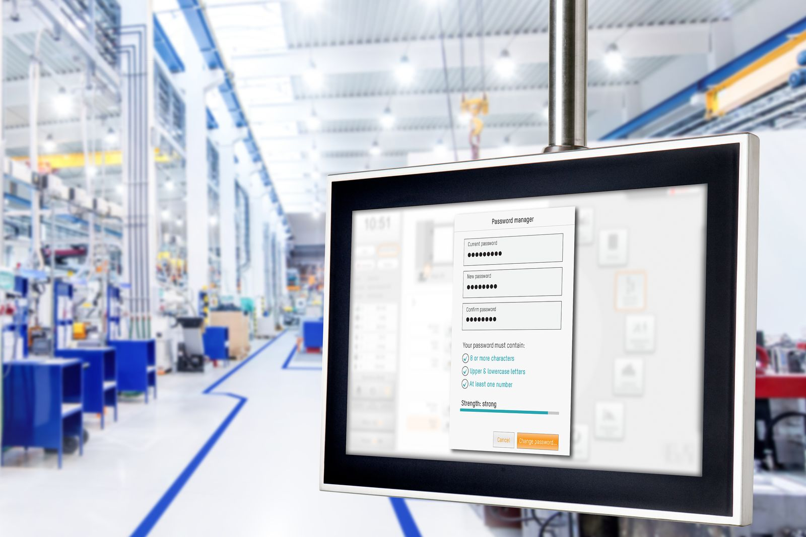
Хранение всех учетных записей и управление ими на центральном сервере с использованием UserX и LDAP, эффективнее чем управление каждым пользователем на отдельной машине.

О компании B&R
Компания B&R специализируется на инновационных решениях в сфере промышленной автоматизации, а также имеет представительства по всему миру со штаб-квартирой в Австрии. Продукция B&R сочетает в себе уникальные инженерные разработки и передовые технологии, и по праву завоевала международное признание и любовь клиентов. В портфолио B&R всегда найдется комплексное решение практически для любой задачи современной промышленности: автоматизация отдельных машин или целых заводов, продвинутое управление движением, визуализация, встроенные технологии безопасности и многое другое. Технологии промышленной полевой шины POWERLINK и openSAFETY, так же, как и мощная среда разработки Automation Studio являются основой постоянного совершенствования техники автоматизации и успеха компании на рынке. Дух инноваций позволяет компании B&R быть на острие прогресса, превосходя самые смелые ожидания своих клиентов.
Более подробную информацию Вы сможете найти на www.br-automation.com.

